Залесова Ольга Ивановна, учитель русского языка и литературы МКОУ Ленинской ООШ с.Заречье
Подосиновского района (высшая категория)

«Практико-ориентированные задания на уроках литературы как средство формирования читательской грамотности»

Уметь читать в широком смысле этого слова – значит извлечь из мертвой буквы живой смысл.
К.Д. Ушинский
Одним из важнейших условий успешного обучения подростков в основной школе является умение читать и понимать прочитанное. К сожалению, многие ученики не владеют таким важным универсальным действием, как чтение. Согласно международному исследованию PISA, по читательской грамотности российские школьники занимают 31 место. 22% читают и не понимают сути – это примерно 250 тысяч учащихся.Основная причина - информационная загруженность в средствах массовой информации и окружающем мире в целом. Низкий уровень культуры чтения – ключевая проблема в образовании. Именно качественное чтение призвано способствовать личностному росту и конкурентоспособности современного человека, живущего в информационно-культурной среде. Поэтому формирование читательской грамотности играет ведущую роль и для образования, и для государства. Главная задача современной школы заключается в том, чтобы вызвать у подрастающего поколения интерес к чтению, создать условия для воспитания компетентного читателя.
Читательская грамотность является одной из составных частей планируемых результатов обучения в соответствии с ФГОС и включает в себя ряд читательских действий, которые формируются с опорой на текст и опорой на внетекстовое знание (смотрите схему ниже).

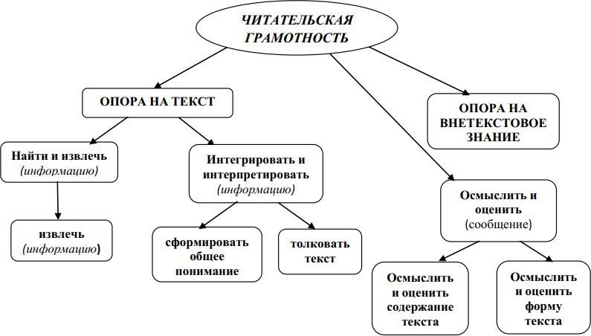

Требования к ее уровню представлены в планируемых результатах ФГОС
«Чтение: работа с информацией» и результатах освоения основных учебных программ по всем предметам. От того, как ученик понимает информацию и умеет с ней работать, зависит формирование аспектов его читательской грамотности. Особую роль в успешном формировании читательской грамотности учащихся играют уроки литературы.
На уроках использую практико-ориентированные задания, направленные на формирование разных читательских действий.
Приведу примеры таких заданий к урокам литературы в разных классах.
Русская народная сказка «Солдатская шинель» (5 класс, учебник литературы В.Я.Коровиной»)
 | Основные читательские действия | Задания на формирования читательских действий
Опора на текст | Находить и извлекать информацию | Найдите верные утверждения:  - в сказке 4 действующих лица;  - барин купил у солдата шинель;  - жена похвалила барина за

шинель;
- солдат был наказан командиром;
- шинель для солдата была незаменимой вещью
Опора на текст | Интегрировать и интерпретировать  информацию | Сказка называется  «Солдатская шинель», но только ли о ней хотели рассказать сказители? Возможен ли другой вариант названия? Дайте аргументированный  ответ
 |  | Как вы понимаете смысл последнего предложения?
 |  | Можно ли сказать, что концовка сказки похожа на пословицу? По чему? Обоснуйте свое мнение
 |  | Прочитайте пословицы:
Работай до поту, так и поешь в охоту.
Лодырю всегда нездоровится.
До седых волос дожил, а ума не нажил. Заботливого сон укрепляет, а ленивого расслабляет. Кто днём до поту работает, тот бессонницу не знает.
Какая из них в полной мере отражает
смысл сказки? Почему?
Опора на | Осмысливать и оценивать | Как | вы | понимаете

внетекстовое знание | содержание и форму текста | последние слова сказки:  «Кто поработает да устанет, тот и на камне спит, а кто ничего не делает, тот и на перине не уснет!»
Опора на  внетекстовое знание | Использовать информацию из текста | Как может сложиться судьба человека, живущего в лености и праздности? Почему? Актуальна ли эта сказка сегодня? Почему? Обоснуйте свой ответ

В.П.Астафьев «Васюткино озеро» (5 класс, учебник литературы В.Я.Коровиной)

 | Основные читательские действия | Задания на формирования читательских действий
Опора на текст | Находить и извлекать информацию | Найдите в словаре значения слов «патронташ», «затеси»,  «бурелом»», «валежник» и ознакомьтесь с ними.
Опора на текст | Интегрировать и интерпретировать  информацию | Сформулируйте, о каких таёжных законах идёт речь в тексте? Какой  «драгоценный припас» был у Васютки? Объясните, почему он  так назывался?
Опора на  внетекстовое знание | Осмысливать и оценивать содержание и форму текста | Объясните, почему Васютка понял, что заблудился, только тогда, когда увидел муху в паутине? (см. рис.). Как этот образ можно  соотнести с Васюткиной

ситуацией?

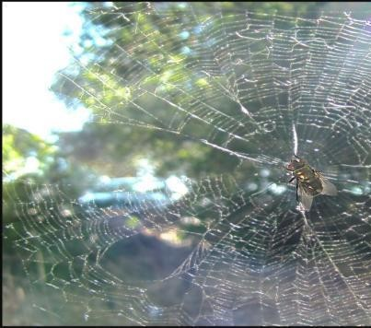

Опора на  внетекстовое знание | Использовать информацию из текста | Опираясь на текст рассказа, составьте памятку «Что делать, если приходится ночевать в лесу?» Может ли ситуация, произошедшая с Васюткой, повториться сегодня с вами или вашими знакомыми? Как вы считаете, какой выход из неё  возможен?  Предложите вариант плаката «Способы ориентировки в лесу»  Какие современные устройства вы посоветуете взять человеку, собирающемуся в лес?

И.С.Тургенев. Стихотворения в прозе. «Два богача». (7 класс, учебник литературы В.Я.Коровиной)
Также обучающимся предлагаются для чтения еще 2 текста.

Текст 1.
Семья Ротшильдов – состояние $2,5 трлн. В этой семье привлекает не только баснословное состояние, но и тот факт, что всего за 50 лет эти еврейские эмигранты сумели достичь нереальних высот, взяв контроль над мировыми государствами. Основатель династии – Амшель Майер Ротшильд – в 16 лет уже успел проработать 4 года в банке Оппенгеймера, освоив финансовое дело, накопив денег и открыв свою антикварную лавку. Эта самая лавка позже переросла в первый банк Ротшильдов. Когда 5 сыновей Амшеля выросли, он направил их в мировые столицы для расширения семейного дела. Банк Ротшильдов отличался тем, что стать руководителем в нём могли только члены семьи. Позже это закрытое финучреждение выдавало кредиты не только частным лицам, но и государствам. И хотя вокруг семьи ходят массированные слухи о том, что именно они спонсируют большинство вооружённых конфликтов на планете, их финансовое состояние продолжает увеличиваться с каждым годом. На данный момент предприятия, которые контролируются Ротшильдами, самые разнообразные – от больших виноградников до добычи нефти и природного газа. Кроме того, они активно занимаются трейдингом, инвестициями в новые проекты и прочими возможностями заработать. Текст2.
Кто такой филантроп и что такое филантропия? Филантроп – это человек, который любит людей. Что такое филантропия? Это человеколюбие. Слово это греческое и состоит из двух частей: филас – любовь, и антропос – человек. В современном мире оно стало синонимом помощи неимущим, благотворительности и прочим деяниям, направленным на благо людей (в основном не имеющих возможности самим эти блага получить – сиротам, бездомным, больным).
Есть противоположная филантропии ипостась – это мизантропия (нелюбовь к людям, человеконенавистничество, нелюдимость). Вы можете найти в сети список самых щедрых филантропов современности, но если копнуть глубже, то там будет процентов 90 мизантропов, по определению людей презирающих. Это всё попытка выглядеть «хорошими», подать себя в выгодном свете, ибо к этому обязывает их положение. Страдать филантропией нынче в моде. На самом же деле филантропом нельзя стать по желанию или по велению моды. Вы либо им являетесь, либо нет. Можно проповедовать

филантропию и кричать о своем человеколюбии на каждом углу, швыряя при этом деньги беднякам и нуждающимся. Но это всё фикция, пыль в глаза. Не будь зрителей (публичности), такой человек ничего подобного делать не будет. Проще всего прослыть филантропом, конечно же, имея мешок денег за спиной, которые априори невозможно с толком потратить даже за всю жизнь. Дав немного (по своим меркам, конечно же) на благотворительность, ты не только прослывёшь филантропом, но и начнёшь себя им чувствовать. А это чувство «греет», и ещё как.
Таким образом, даже «чёрствые» люди (мизантропы) могут заниматься филантропией, при этом никакой любви к людям никогда не испытывая (даже, наоборот, презирая их). Во многих случаях «филантропы от бизнеса» освобождаются от какой-то части налогов или получают ещё какие-нибудь плюшки, с лихвой окупая все затраты на благотворительность. Довольно цинично, но уж как есть.

 | Основные читательские действия | Задания на формирования читательских действий
Опора на текст | Находить и извлекать информацию | Найдите в толковом словаре значение слов: «призрение»,  «умиляться».
Опора на текст | Интегрировать и интерпретировать  информацию | И.С. Тургенев назвал свое стихотворение «Два богача». Попытайтесь объяснить, какой смысл вложил в это название автор.  Почему И.С. Тургенев считает, что Ротшильду далеко до мужика? Дайте аргументированный ответ.
Опора на  внетекстовое | Осмысливать и оценивать  содержание и форму | Прочитайте высказывания и  ответьте на вопросы: «Какая

знание | текста | точка  зрения вам близка? Есть ли у вас иная позиция?» Дайте аргументированный ответ.  - Благотворение только тогда благотворение, когда оно жертва  (Л. Толстой)  - Благотворительность для богатого – попытка откупиться от  угрызения собственной совести (В. Зубков)
Опора на  внетекстовое знание | Использовать информацию из текста | Какие примеры благотворительности сегодня вам известны? Кто является их инициатором?  2020 год войдет в историю как год всемирной борьбы с пандемией короновируса COVID- 19. Огромную помощь в этой борьбе оказывают волонтёры. Как вы думаете, можно ли волонтёров  назвать филантропами? Аргументируйте ответ. Есть среди твоих знакомых волонтёры? Расскажите о них.

Е.В. Габова «Не пускайте Рыжую на озеро» (урок внеклассного чтения в 7 классе)

 | Основные читательские действия |  | Задания на формирования читательских действий
Опора на текст | Находить и  информацию | извлекать | Верные или неверные утверждения
Прочитайте предложения, выберите одно из
утверждений: «да» или
«нет».
 |  |  | 1.Светка Сергеева была рыжая.
 |  |  | 2.Одноклассники не любили Светку, потому что она была отличницей.
 |  |  | 3.Голос у Светки был низкий-низкий.
 |  |  | 4.Светка обижалась на одноклассников.
 |  |  | 5.Светка Сергеева ходила с одноклассниками в походы.
6.После последнего экзамена Света отказалась идти в поход с
одноклассниками.
 |  |  | 7.После 9 класса Света стала учиться в 10 классе.
 |  |  | 8.Спустя 5 лет после школы рассказчик увидел Светлану Сергееву в Мариинском театре.
 |  |  | 9.Света Сергеева стала балериной.
10.Рассказчик после представления в Мариинском театре подошел к Светлане
Сергеевой и стал с ней

беседовать.
(1,5,8 – да; 2,3,4,6,7,9,10 –
нет)
Логическая цепочка
Восстанови
последовательность событий рассказа «Не пускайте Рыжую на озеро»
1.Походы на озеро Озёл. 2.Отношения
одноклассников к Светке Сергеевой.
- Встреча в Мариинском театре.
- Пение Светки на озере Озёл.
- Поход после последнего экзамена в 9 классе.
(Ответ:2,1,4,5,3)
Опора на текст | Интегрировать интерпретировать информацию | и | Почему автор описывает встречу со Светой Соколовой спустя 5 лет после окончания школы?
Объясните, почему
рассказчик запомнил на всю жизнь отношения
одноклассников к Свете Соколовой.
 |  |  | Прием РАФТ
 |  |  | Роль – от имени рассказчика (одноклассника Светки Сергеевой)
 |  |  | Аудитория – Светлана Сергеева
 |  |  | Форма – письмо
 |  |  | Тема – «Легко ли быть

рыжей…»
Напишите письмо Светлане Сергеевой от имени ее одноклассника
на тему «Легко ли быть рыжей…»
Предложи свое название рассказа.
Придумай другой конец рассказа.
Опора внетекстовое знание | на | Осмысливать и оценивать содержание и форму текста | Какой художественный прием использует автор, чтобы описать внешность девушки?
 |  |  | Как вы думаете, где кульминация рассказа?
Как вы понимаете
последние предложения
рассказа: «Светка оказалась золотой. А рыжие мы. Весь класс рыжий».
Опора  внетекстовое знание | на | Использовать информацию из текста | Как вы бы поступили на  месте Светы Соколовой на теплоходе?
Может ли ситуация, о которой говорится в рассказе, повториться
сегодня с вами или вашими одноклассниками?
Современен ли рассказ? Почему?
 |  |  | Какие советы вы бы дали
 |  |  | своему ровеснику, если у
 |  |  | него
 |  |  | «не сложились» отношения
 |  |  | с одноклассниками?

Таким образом, разные практико-ориентированные задания на уроках литературы помогают формированию развитого читателя, который должен уметь извлекать информацию из текста, на ее основании строить простые суждения, собственные рассуждения на основании прочитанного, интерпретировать и оценивать информацию, данную в тексте. Человек с такими качествами востребован в современном обществе и будет способствовать его развитию. Именно поэтому формирование читательской грамотности школьников - одна из главных задач современного образования.

Список литературы
- Задачи, направленные на формирование читательской грамотности на уроках русского языка и литературы (5–9 класс): учебно-методическое пособие / сост. С.В. Трухина, Г.Н. Масич. – Красноярск, 2021. 325 с.
- Е.В.Габова «Не пускайте Рыжую на озеро», "Путеводная звезда" №3/2011
- Блог независимых аналитиков. Самые богатые семьи в мире [Электронный ресурс] – Режим доступа: https://traders-union.ru/profianalitics/samye-bogatye- semi-v-mire/ (дата обращения: 12.11.2022)
- Блог KtoNaNovenkogo.ru. Филантроп — что это за человек и что такое филантропия. [Электронный ресурс] – Режим доступа: https://ktonanovenkogo.ru/voprosy-i-otvety/filantrop-chto-eto-chelovekchto-takoe- filantropiya.html (дата обращения: 12.11.2022)

